Spotkanie retrospekcyjne
3 iteracja

Zespół w ramach 3 sprintu, trwającego 2 tygodnie, zrealizował zadania o łącznej wadze 21 SP. Iteracja okazała się dla zespołu trudniejsza niż poprzednia. Wynikało to z niezrozumienia niektórych zadań, które miały zostać wykonane w trakcie tej iteracji. Przykładowo, początkowo zamiast definicji oraz diagramu klas analitycznych został wykonany zwykły diagram klas bez uwzględnienia stereotypów boundary, entity oraz control. Dopiero konsultacja z klientem (prowadzącym zajęcia) jego oczekiwań umożliwiła zespołowi pełne wdrożenie się do pracy.
Zadania do wykonania w iteracji 3 różniły się od zadań do wykonania w poprzednich iteracjach tym, że były ze sobą bardzo ściśle powiązane. Przykładowo, nie można było wykonać diagramów komunikacji bez wcześniejszego wykonania diagramów sekwencji. Z kolei diagramów sekwencji nie można było wykonać bez wcześniejszego otrzymania diagramu realizacji przypadków użycia. Wspomniany diagram został wykonany przez jednego z członków zespołu dopiero na początku maja. Dopiero wtedy było możliwe zrealizowanie pozostałych zadań.
Ostatnim z czynników wpływających na pracę zespołu był długi weekend majowy, podczas którego część osób nie mogła zrealizować powierzonych im zadań. Dobrym rozwiązaniem byłoby uwzględnienie tego okresu już w fazie planowania iteracji, na przykład poprzez zaznaczenie mniejszego spadku wartości na estymowanym wykresie wypalenia.
Wpływ wymienionych czynników można zaobserwować na wykresie wypalenia zamieszczonym poniżej.
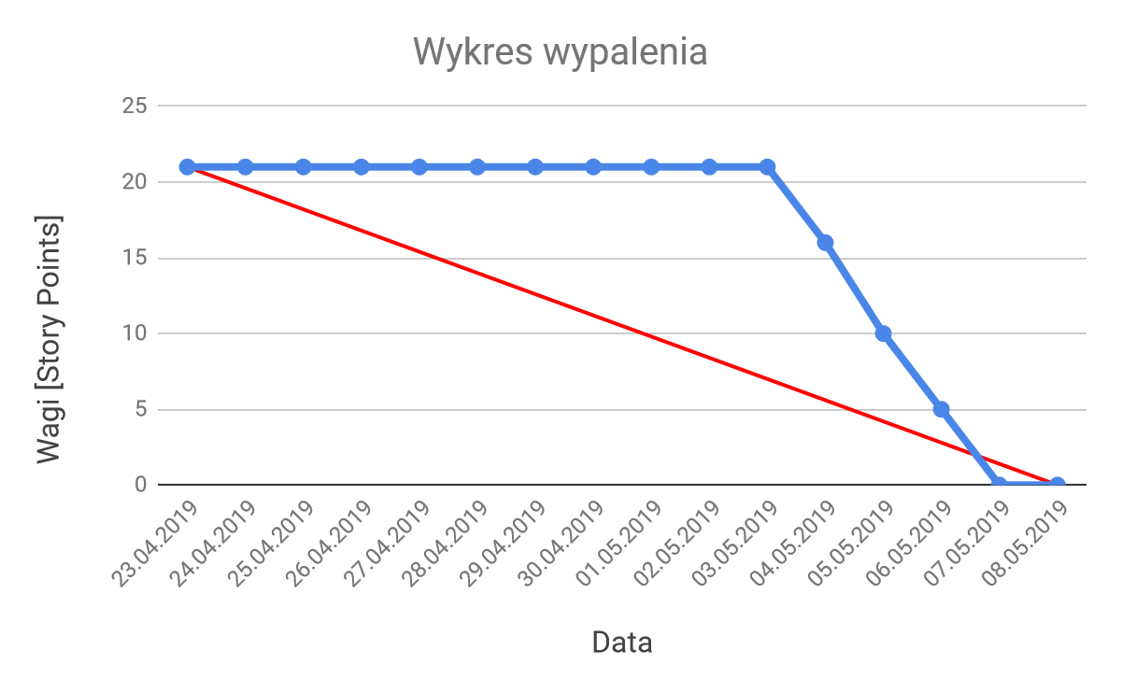
Pomimo początkowych trudności w zrozumieniu niektórych zagadnień, zespół wykonał wszystkie powierzone mu zadania w wyznaczonym terminie.

Co należy poprawić na następne iteracje?
- Zadbać, aby zespół przed przystąpieniem do realizacji zadań, dokładnie zrozumiał, co ma do wykonania.
- W fazach planowania, przy szacowaniu trudności zadań, uwzględnić czas, który członkowie zespołu muszą poświęcić na przygotowanie merytoryczne.
- Dokonać lepszego podziału zadań, aby aktywność osób, które wykonały swoje zadania, mogła zostać odnotowana na diagramie wypalenia (zamiast traktować diagram sekwencji jako całe zadanie, rozbić na mniejsze pomiędzy poszczególne osoby).
- Dokonać analizy, czy zadania są od siebie zależne i, jeśli tak, to traktować z priorytetem te, które muszą być do wykonania jako pierwsze.

